臺北市立大同高級中學 109學年度第1學期 國中 _綜合活動_ 領域
第 七 次會議紀錄
- 時間：民國 109 年 12 月17日(星期四) 10 時 10分
- 地點：童軍教室
- 出席人員：5人
- 主席：蔡麗苑 記錄：楊雅慧
- 主席致詞：
- 今日請雅慧針對隔宿露營及家政競賽進行分享
- 內容:
隔宿露營:
此次去隔宿露營，雖然遇到下雨但沒有很冷，在進行分站及中隊訓練時學生相當投入，在晚餐炊事過程中也都相當有掌握時間及食材的烹煮原則，雖然當天晚上有遇到地震，採取狩獵屋不鎖門因應，孩子也回饋說雖然很累但很有回憶。
家政技藝競賽:此次的選手為902葛生及905唐生，比賽會分為兩部分:手縫及烹飪，這次手縫為縫製擦手巾，烹飪為蛋料理變化此次的雖然沒有獲獎，非常可惜，但選手看到他校的作品時也表示其他對手非常厲害。
- 散會：民國 109年 12 月17日 12 時00分
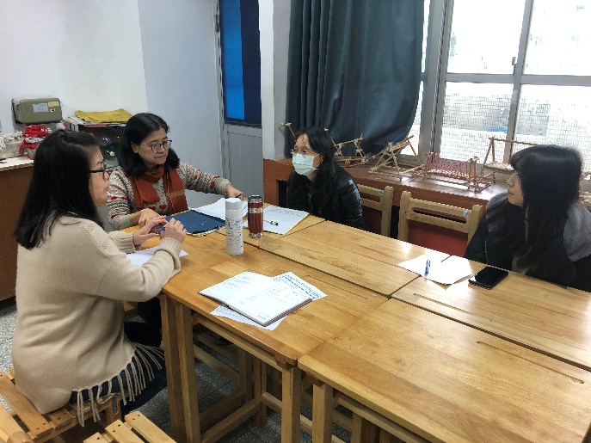 | 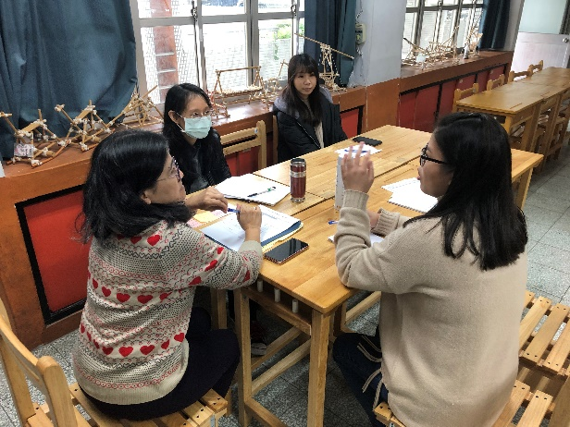
主席致詞 | 雅慧說明家政競賽
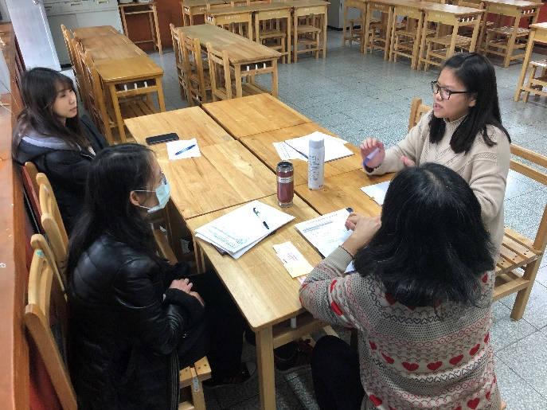 | 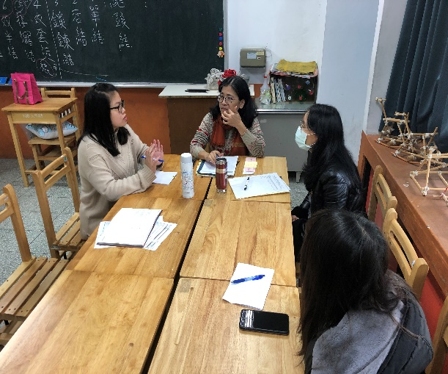
雅慧說明隔宿露營 | 雅慧說明隔宿露營

